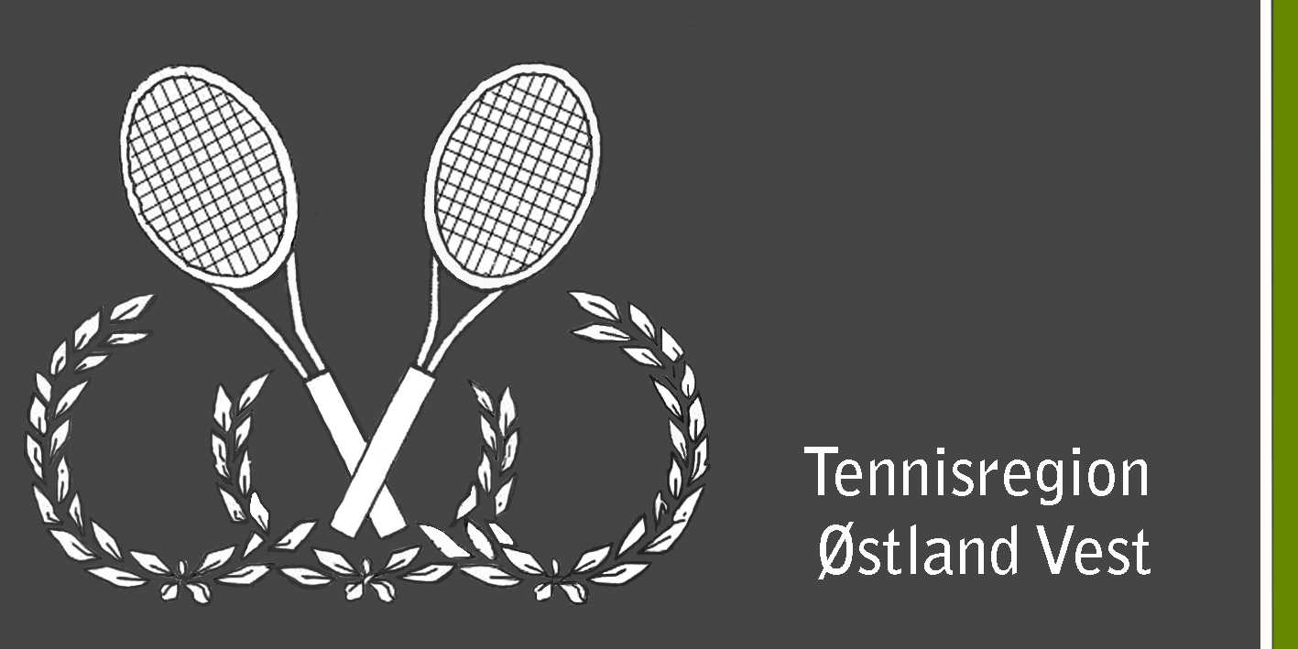

Handlingsplan 2011
- med budsjett

Innhold

1 Formål 3
2 Handlingsplan NTF 2010-2013 4
3 Plan Tennisregion Østland Vest 12
3.1 Topptennis 12
3.2 Turneringer og turneringsformer 14
3.3 Utdanning 14
3.4 Rekruttering 15
3.5 Anlegg 15
3.6 Administrasjon og organisasjon 16
3.6.1 Handlingsplan 16
3.6.2 Informasjon og kommunikasjon 16
3.6.3 Klubbutvikling 17
3.6.4 Registre 17
3.7 Regnskap og budsjett 18

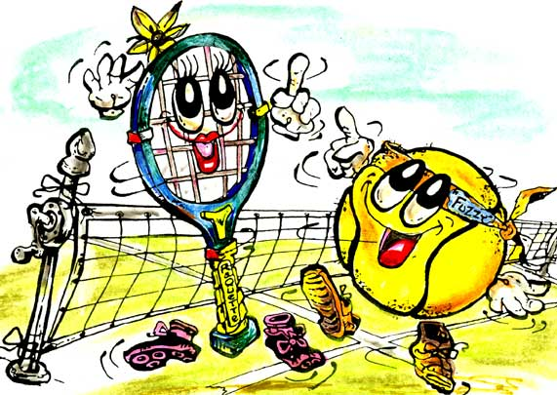

Formål

Tennisregion Østland Vests
formålsparagraf er:

Tennisregion Østland Vest vil gjennom sitt arbeid rettet mot klubbene i regionen; - arbeide for et bredt tennistilbud med høy kvalitet, til alle som ønsker det i Akershus og Buskerud fylke.

Klubber som inngår i Tennisregion Østland Vest er:

Asker TK, Stabekk TK, Blommenholm og Sandvika TK, Drammen TK, Eiksmarka TK, Holmen TK, Hønefoss TK, Kongsberg TK, Lier TK, Lommedalen TK, Mjøndalen TK, ROS IL, Snarøya TK, Vestfossen TK, Birkebeineren og Vestre Bærum TK.

Postadresse til Tennisregion Østland Vest:

Adresse: Postboks 34, 1334 Rykkinn
Tlf.: 99 22 75 40

E-postadresse: post@ostlandvesttennis.no
Hjemmeside: www.ostlandvesttennis.no

Regionsenteret til Tennisregion Østland Vest er
Holmen Tennisklubb

Handlingsplan NTF 2010-2013

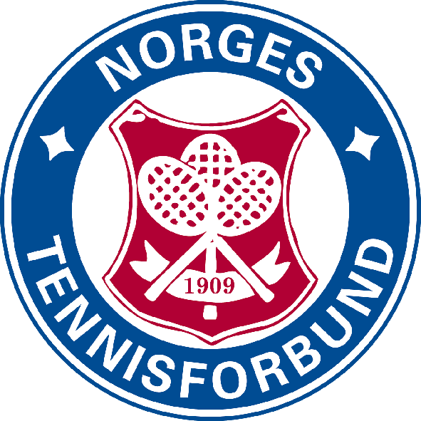
Norges Tennisforbund |  | Forslag til handlingsplan 2010-13
Versjon: 9 | Sider: 6 | Utskrevet 19. okt. 2009

Norges Tennisforbund handlingsplan 2010 - 13:

”Vi skal videreføre den positive bølgen”

Norsk tennis er på offensiven. Vi skal rekruttere flere, utvikle klubbene, ta bedre vare på medlemmene og gi tennisgleder. Samtidig skal vi arbeide målrettet med talentene og få bedre topptennisresultater.

Denne handlingsplanen bygger på planen for perioden 2004-2009 og viderefører fem satsings- og hovedområder:
- Klubbutvikling (øke antallet medlemmer og forbedre idrettslige og organisasjonsmessige utvikling)
- Styrke regionene (utvikle regionsentrene organisasjonsmessig og idrettsfaglig).
- Styrke trenerstanden (kompetanseutvikling og sertifisering).
- Øke antallet som spiller turneringer (turneringsvirksomhet).
- Topptennis (nasjonalt og internasjonalt nivå på kort og lang sikt).

Mange delmål i den forrige handlingsplanen er nådd, men det er mer å hente på de forskjellige områdene. Derfor er det naturlig å videreføre samme hovedstruktur samt å legge til nye mål.

I a) - innledning:
Det har skjedd mye i norsk tennis de senere årene. Vedtakene på de to foregående tennistingene har gitt muligheten til å videreutvikle og profesjonalisere både klubbutvikling, informasjon/marked og administrasjon. Endrede modeller for bredde og topptennis satsing gir allerede tydelige resultater.

Vi har gjort oss solide erfaringer og oppnådd mye. Men vi vet at flere spennende og krevende oppgaver ligger foran oss til beste for norsk tennis.

Endringsprosesser er nødvendige for at vi skal utvikle oss videre, gi bedre tilbud og rekruttere nye medlemmer.

Slike prosesser er utfordrende og krevende. Ofte må det vedtak til som kan virke dramatiske når de fattes – men er riktige på lengre sikt. Derfor må alle – også veldrevne strukturer, uansett organisasjonsnivå, finne seg i endringer og tilpasninger.

Vi må arbeide helhetlig og langsiktig, men kan ikke jobbe med alt samtidig. Derfor gjør vi valg og prioriterer. Det er grunnen til at denne planen ikke kan ta for seg alle sider ved tennis utviklingen i Norge. Handlingsplanen skal være det overordnede dokumentet innen prioriterte områder frem til Tennistinget i 2013.

Norges Tennisforbund er til for klubbene, og regionene og deres medlemmer. Derfor skal de finne våre felles veivalg og prioriteringer tydelig beskrevet, slik at de kan innrette seg etter dem. Når dette dokumentet er vedtatt på Tennistinget er det vår plattform.

I b) – våre rammevilkår:
Norges Tennisforbunds overordnede er Norges Idrettsforbund og Olympiske og Paralympiske komité (NIF). Det gjeldende ”Idrettspolitisk dokument” vedtatt på Idrettstinget gir oss retningslinjer. Vi er tilsluttet International Tennis Federation (ITF) og Tennis Europe (TE). Alle tre er premissgivere som vi samarbeider nært og godt med.

Norges Tennisforbund har en sunn og tilstrekkelig økonomi på dagens nivå. Økte satsinger vil kreve større midler. Økonomisk forutsigbarhet er derfor styrende for omfanget av de tiltak vi kan iverksette og gjennomføre.

Det er viktig at alle organisasjonsledd følger samme økonomiske prinsipp når de utarbeider sine årsplaner med budsjett og prioriteringer.

Samhandling mellom organisasjonsleddene er avgjørende for å nå de målene vi setter oss. Forventninger, samarbeid og arbeidsdeling må være realistisk og på en måte som utfyller hverandre slik at vi styrkes som en samarbeidende enhet.

I c) – vår visjon: Tennis er mulighetenes idrett
Tennisidretten rommer et stort mangfold av muligheter for fysisk aktivitet, målrettet trening, konkurranser og yrkeskarriere – for alle aldersgrupper og begge kjønn. Tennis er en idrett som på en engasjerende og spennende måte gir positive opplevelser både for utøvere, omgivelser og samfunnet.

Målet er å få frem dette potensialet slik at langt flere spiller tennis i Norge.

II - Planens hovedområder:
1) Klubbutvikling og medlemsøking
2) Styrke regionene
3) Kompetanseutvikling
4) Elitetennis
5) Kommunikasjon

II 1) Klubbutvikling (medlemsøking og idrettslig utvikling)
- Tiltaksområder:
- tilby klubbene økonomisk/administrative systemer
- tilby klubbene lederutviklingskurs
- klubbutviklingsstruktur i nivåer som stimulerer klubbene
- sikre tennisskolenes innhold, basert på Play+Stay og eierskap
- nye turneringsformer – flere/kortere kamper
- videreutvikle en felles årlig ”tennisens dag”
- bruke tilpasset utstyr opp til 12 år
- handlingsplan for innføring av ITN (system for ferdighets og progresjonsmåling)
- øke antallet vinterbaner og styrke kompetansen i anleggsspørsmål

Kommentar:
Sett i et lengre perspektiv har antallet medlemmer økt tilfredsstillende. Nå ønsker vi en mer intensiv medlemsutvikling. Spilleres første møte med idretten skjer oftest i tennisskolene. Nye læremetoder, tilpasset utstyr og nye turneringsformer skal gjøre idretten mer tilgjengelig, gi progresjon og morsommere spill. (Play&Stay.) Hovedutfordringen vil alltid ligge i å få flest mulig av de som begynner å spille tennis - til å blir værende lengre i idretten.

Klubbene må sette seg tydelige mål ved å utarbeide egne handlingsplaner. Disse må inneholde strategi og mål for klubbdrift og anlegget. Medlemmenes trivsel og rekruttering av nye medlemmer skal stimuleres ved å gi gode opplærings- trenings- og utviklingstilbud. Det er viktig å arbeide for en balansert sammensetning av medlemsmassen m.h.t. alder og kjønn, skape trivsel og et sosialt miljø som gjør at medlemmene ønsker å delta i klubbens drift.

Klubbene må ha eierskapet til tennisskolene og gjennomføre disse aktivt i samarbeid med trenerne. Deltakerne bør være medlemmer i klubben. Inntektsstrømmen skal gå gjennom klubben og overskudd brukes til felles beste.

Regionene er bindeleddet mellom forbund og klubbene. I samarbeid med forbundets klubbveileder skal de ha egne medarbeidere lokalt som støtter og hjelper klubbene.

NTF skal tilrettelegge for en god klubbdrift ved å utvikle strukturer og tilby kurs, administrative støttesystemer, felles markedsføring og webutvikling. Tilby regionene kompetanse som videreføres til klubbene. NTF er ressurssenter i idrettsfaglige og idrettsrettslige spørsmål.

II 2) Styrke regionene og klubbene
- Tiltaksområder:
- arbeide for at regionene skal være slagkraftige kraftsentre
- samarbeide med regionene ved å tilrettelegge for aktivitet i klubbene (klubbveiledning)
- gjennomføre regionsamlinger
- forbedret medlemstilbud ved samarbeid/sammenslåing av klubber
- terminlister for alle aldersgrupper
- større fokus på lagspill – finne nye/utvide turneringsformer ved å utvikle lag/lagspill.
- støtte anleggsetablering og – utvikling av relevant kompetanse

Kommentar:
Tennisregionene er nå etablert og landet delt inn i 8 regioner. Hver region har eget styre, samarbeidsavtale med NTF, og utpekt regionsenter der klubbene finner ressurser.

Klubbene skal styrke regionenes arbeide ved å ta aktiv del i tilbudene regionen gir. Gjennom regionene kan det etableres samarbeide med andre klubber om aktivitet, drift og annen klubbutvikling.

Regionene skal gi tilbud om kompetanseheving til klubber, trenere, ledere og andre. Være samarbeidspådriver overfor klubbene, og velge hva som skal prioriteres i samarbeidet.

NTF er det overordnede kompetansesenteret som tilfører regionene systemer og oppdateringer kontinuerlig. I tillegg bidrar NTF til kompetanseheving ved overføring av kunnskap gjennom medvirking i ulike regionale tiltak som utdanning, kursvirksomhet og samlinger. Støtte regionene økonomisk.

II 3) Kompetanseutvikling
- Tiltaksområder
  - utdanne og skolere trenere
  - obligatorisk trenersertifisering
  - tilby lederutvikling for styret, tillitsvalgte og administrasjon.
  - etablere webbasert ”verktøykasse” til klubbene.

Kommentar:
Vi er avhengig av vilje til kompetanseheving for å videreutvikle oss. Det er et insitament til at flere skal delta i utviklingen av tennis lokalt og nasjonalt. Klubbene skal tilbys gode og relevante støttesystemer. Det er vedtatt at vi skal jobbe etter enhetlige prinsipper. Det gjelder både innlæring, talentutvikling, og topptennis.

Klubbene er både avhengig av frivillighet og profesjonalisme. Medlemmene må derfor motiveres til å delta i klubbutviklingen. De kan ta del i kurs og utviklingstiltak, bli aktivitetsledere og velge en karriere som tennistrenere. Det er spesielt viktig at klubbene motiverer spillere som avslutter en aktiv karriere til å delta videre som ressurspersoner i klubben. Klubbene skal ha avtaler med avklarte og korrekte arbeids- og økonomiske forhold med trenerne.

Regionene stimulerer, samordner og tilrettelegger for gode og relevante kurs og andre kompetansetiltak. Regiontreneren oppretter god kontakt og støtter klubbtrenerne med ressurser, oppdateringer og utdanning. Har ansvar for rapportering til idrettsjefen.

NTF skal videreutvikle og tilby felles administrative drifts- og turneringsadministasjonssystemer. Tilby kurs etter ITF norm til trenere. Bidra ved å legge trenerkurs samt andre utdannings- og utviklingstiltak til regionene. Arrangere ITF normerte trenerkurs og sertifisere trenere. Gi etterutdanningstilbud.

II 4) Elitetennis
- Tiltaksområder
  - implementere topptennisplan
  - skoletilbud som f.eks. tennisgymnas
  - optimalisere NTFs lag. Davis Cup/Fed Cup/team ODIN
  - eliterekruttering. Rekrutt ODIN.

Kommentar:
Vi har satt oss som mål å bli blant de beste i Europa på spillerutvikling. Lykkes vi med det, ligger det tilrette for at norske tennistalenter forbedrer prestasjonene og oppnår bedre resultater. Det skal være en tydelig og definert ansvarsdeling mellom spiller, klubb, region og forbund.

Klubben og klubbtreneren skal være en aktiv del av apparatet rundt spilleren og ta del i kontakten mellom spiller og forbund. Alle spillere i topptennissatsinger er medlem av – og har sin forankring i klubben. Klubben må være inneforstått med at å satse på topptennis medfører kostnader og nødvendigheten av å prioritere en slik satsing. Alle involverte trenere må har ITF normert utdanning på riktig nivå.

Regionene skal ha regiontrener som holder den daglige kontakten med trenerne og er orientert om talentarbeidet i den enkelte klubb. Skal følge talenter med spesielt potensial og holde NTFs idrettssjef løpende orientert. Regionene skal arrangere samlinger og gir skoletilbud der det er mulig og ønskelig. Sørger for at trenere er sertifisert og at ITN/NTF utviklingstrapp følges.

NTF skal utvikle planer og overordnet kompetanse i samarbeide med Olympiatoppen. Gjennom idrettssjefen ha ansvaret for landslagene (Davis Cup og Fed Cup), Team ODIN og ODIN rekrutt samt uttakskriterier. Samarbeide nært med regioner og klubber.

Våre prinsipper for å lykkes:
- Vi jobber langsiktig, målrettet og forpliktende etter enhetlige prinsipper
- Vi er først ferdighetsorientert – så resultatorientert
- Vi følger ITF (International Tennis Federation) utviklingstrapp
- Vi måler oss etter ferdighetsreferanser på høyeste internasjonale nivå
- Vi samarbeider med den øvrige toppidretten gjennom Norges Idrettsforbund, Olympiatoppen og Toppidrettssenteret.

For å oppfylle dette skal vi:
- Ha høyeste fokus på trinnvis ferdighetsutvikling
- Akseptere at kvalitet er viktigere enn kvantitet
- Ha flere tester og matchanalyser
- Spille riktige turneringer i utlandet
- Prioritere trenerutdanning og spesialistkurs
- Ha dedikerte og dyktige kompetansepersoner
- Bruke treningsdagbøker og kamprapporter
- Prioritere et større fokus på tennisskoler og spilleutvikling i klubbene

II 5) Kommunikasjon
- Tiltaksplan
- effektivisere kommunikasjonssystemene internt og eksternt
- informasjonsarbeid overfor medlemmer, klubber, regioner, premissleverandører, samfunn og media
- videreutvikle og fornye www.tennis.no
- samarbeide med – og tilby Tennismagasinet til medlemmene.
- service overfor sponsor og samarbeidspartnere

Kommentar:
Det stilles stadig større krav til informasjonsflyt og kommunikasjon. Tilgjengelighet og tydelige budskap er avgjørende for å lykkes på en slik måte at alle føler seg vel ivaretatt. Det må tilrettelegges slik at informasjon går smidig og riktig mellom ulike ledd – og både til og fra.

Klubbene vil gjennom idrettens sentrale database og administrative støttesystemer oppnå en god og oppdatert informasjonsflyt til og fra medlemmene. Det skal også inkludere enkelte økonomiske forhold som f.eks. kontingent. Klubbene tilbys websider, og fra disse skal medlemmene enkelt finne nødvendig informasjon. Som medlem i klubben vil medlemmene (eller en pr. familie når de har samme adresse) få tilsendt Tennismagasinet.

Regionene skal være et bindeledd mellom klubb og forbund. Sørger for at interessant informasjon formidles begge veier. Bør ha egne websider som er harmonisert med NTF (nyhetsfeed og ”regelbank”), gir nødvendig støtte til klubber og medlemmer lokalt. Videreformidle pressemeldinger og følge disse opp lokalt.

Forbundet skal sørge for at klubbene, som medlemmer i NIF, har tilgang på idrettens felles administrative systemer. Etablere selvstendige systemer for turneringsadministrasjon og vedlikeholder ulike databaser.

Forbundet skal vedlikeholde og oppdatere sin hjemmeside www.tennis.no, ha sentral pressetjeneste og arbeide for større oppmerksomhet omkring idretten. Samarbeide med Tennismagasinet og levere aktuelt stoff.

Oppgaver fra NTF til Tennisregion Østland Vest 2011:

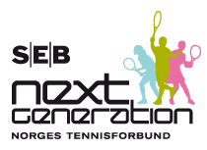

Regionens oppgaver

Administrasjon / Klubbveiledning
- Medvirke til at NTF’s handlingsplan og Prosjekt 2013 med 5 delprosjekter gjennomføres i regionens klubber.
- Utarbeide aktivitetsplan / terminliste for regionen innen 31.januar hvert år
- Rapportere til NTF hvert kvartal (se vedlegg)
- Bistå klubbene med veiledning i f.t. økonomiske støtteordninger som finnes fra idrettsråd og kommunale myndigheter m.m.
- Innkalle til og administrere to klubbveiledningsmøter i året. (vår + høst)
- Bistå i oppfølging av idrettsregistreringen i regionens klubber i samarbeid med NTF
- Påse at regionens klubber blir invitert til to årlige (vår + høst) klubbveiledningskurs i regi NTF
- Ha ansvar for innbydelse og administrasjon av ett turneringslederkurs pr. år Ha oversikt over alle med: aktivitetslederkurs (NTF), trenerutdannelse (NTF), turneringslederutdannelse i regionen
- Ha oversikt over alle skoler med SFO i tennisskolesamarbeid i regionen
- Støtte og følge opp regionens klubber m.h.t. ”Tennisens Dag”
- Støtte og oppmuntre til samarbeid mellom klubben i regionen
- Samarbeide med andre regioner når dette er mulig

Samlinger
- Administrere SEB regionsamlingene i regionen (se vedlegg)
- Påse at minimum to regiontrenere deltar på hver SEB Next Generation samling i regionen
- Ha logistikkansvar for regionens spillerdeltakelse på sentrale SEB Next Generation samlinger
- Arrangere egne samlinger (utover SEB samlingene) etter eget behov

Turneringer
- Ansvar for at det gjennomføres regionsmesterskap i regionen
- Ansvar for påmelding og deltakelse med regionens beste spillere på SEB Cup U12 og U14. Regionstrenerne innstiller spillere til dette
- Ansvar for planlegging av divisjonstennisen i regionserien. Dette innebærer å være en pådriver og inspirasjonskilde til at så mange klubber som mulig innen regionen stiller lag. (NB! NTF er ansvarlig for administrasjonen rundt gjennomføringen av divisjonstennisen inklusive håndteringen av startkontingenter og resultatoppfølging)

Trenere
- Bidra til at alle regionens trenere følger NTF sitt opplæringsprogram for trenerutvikling. Se til at regionens klubber har stort fokus på utdannelse av aktivitetsledere og videreutdannelse av sine trenere i.h.t. NTF’s program
- Være pådriver/inspirasjonskilde til at klubbens trenere følger egne spillere til turneringer; både i - og utenfor regionen.
- Ha overordnet ansvar for at regionstrenerne deltar på tennisskolen til de av regionens klubber som har inngått avtale med NTF som en SEB Next Generation samarbeidsklubb. Klubbene skal følges opp for å påse at de gjennomfører tennisskolen i tråd med NTF’s prinsipper. Trenerne skal gjennom praktisk deltakelse være ”læremestere” i forhold til dette.
- Ha ansvar for at regionen gjennomfører minimum to aktivitetslederkurs. Kursledere skal være utdannet gjennom NTF sitt program for innlæring av tennisskolen med ROG

Regionssenteret (Senterklubb)
- Inngå avtale med regionssenter for å bidra til at regionens oppgaver blir gjennomført
- Regionsenteret rapporterer til Regionstyret.
- Regionen skal påse at regionsenteret har en eller flere trenere med minimum sertifisert trener2 utdannelse fra NTF.
- Regiontrenerne skal til en hver tid være oppdatert i tråd med NTF sitt program for trenerutdannelse. Alle nye trenere som skal fungere som regiontrenere plikter å ta oppdateringskurs i de tilfelle der nødvendig trenerutdannelse ikke er på plass.

Plan Tennisregion Østland Vest

Med utgangspunkt i denne handlingsplanen har styret i Tennisregion Østland Vest valgt følgende HOVEDSATSINGSOMRÅDER for 2011:

Topptennis

1. Topptennis
Ansvarlig: NTF, SEB Next Generation

SEB-Samlinger 4 x per år

Gjelder utvalgte gutter og jenter mellom 12 – 16 år fra alle regionens klubber.
NTF arrangerer minst 23 regionssamlinger over hele landet i 2011. Trener teamet fra NTF og regionstrenerne styrer samlingene. Dette er noen av de beste trenerne i landet, og deltakerne får være med på tøffe og lærerrike samlinger. Samlingene vil inneholde mye tennis, fysisk trening, matchspill, foredrag og teori - og mye moro!

Etter hver samling vil hver spiller få et forslag til arbeidsoppgaver frem til neste samling.

Du inviteres herved til SEB Next Generation regionssamling i:

Dette kan du forvente:
3 - 4 timer tennis pr. dag
Fysisk trening
Effektiv trening og intensitet med fokus på kvalitet
Fokus på ferdighetsutvikling
Sosialt samvær
Poengspill/turneringsspill
Teori
Gave fra SEB

Lunsj serveres hver dag

Egenandel kr. 500 pr. samling

For mer informasjon: www.sebnextgeneration.no

TERMINLISTE FOR REGIONSAMLINGER 2011:

Dato samling Gruppe Sted Antall baner

6.februar Miditennis 8 – 12 år Holmen TK 10.00 – 16.00 4

12.februar Klubbspiller 12-20 år Holmen TK 11.00 – 17.00 4

19. og 20.februar Turneringsspillere Next Generation 12 – 16 år Holmen TK 09.00 – 18.00 4

5. og 6.mars Turneringsspillere u.12 år ? 10.00 – 16.00 4

12.mars Klubbspiller 12-20 år Holmen TK 11.00 – 17.00 4

13.mars Miditennis 8 – 12 år Holmen TK 10.00 – 16.00 4

2. og 3.april Turneringsspillere u.12 år Holmen TK Lø.11-17 + Sø.10 – 16 4

9. og 10.april Turneringsspillere Next Generation 12 – 16 år Holmen TK 09.00 – 18.00 4

16.april Klubbspiller 12-20 år Holmen TK 11.00 – 17.00 4

17.april Miditennis 8 – 12 år Holmen TK 10.00 – 16.00 4

Tiltak:
Treningssamlingene vil hovedsakelig bestå av gamespill m/coaching. Alle spillere vil få sin personlige journal med forslag til områder de kan jobbe med for å kunne bli bedre tennisspillere. Denne journalen sendes også til spillernes respektive klubbtrenere etter hver samling.
ITN videreføres som et verktøy til måling av fremgang, uttak til samlinger og inspirasjon til egentrening.
Legge vekt på spillernes oppførsel, holdninger og innsats ved samlinger og turneringer. (Fair Play)
På Regionssamlingene skal det også gis tilbud om teori innenfor ulike temaer, f.eks mental trening og kosthold.
Ansvarlig: Regionstrener

Definisjon:
Med topptennis på regionsnivå menes konkurransespillere i de aldersbestemte klassene som satser på å nå et nasjonalt elitenivå, samt støtte de beste spillerne som ønsker å satse internasjonalt.

Turneringer og turneringsformer

Ansvarlig: Medlem av idrettsutvalget

Mål:
Være ansvarlig for alle arrangement i regionens regi. Alle arrangementer gjennomføres på best mulig måte ifølge regler fastsatt av Norges Tennisforbund og Norges Idrettsforbund.

Tiltak:
- Arrangere RM i alle juniorklasser i januar.
- Arrangere åpen 12-årsturnering innendørs i januar.
- Oppfordre klubber til å arrangere uformelle ”tennisskoleturneringer” ved å invitere naboklubber.
- Arrangere treningsturneringer med trener (e) til stede.
- Arrangere samling for jenter med tennis og miljøskapende aktiviteter.
- Arrangere Regionsmesterskap for lag – veteranklasser utendørs (mai/juni).
- Arrangere Regionsmesterskap for lag – juniorklasser innendørs (oktober).
- Arrangere Regionsmesterskap for lag – veteranklasser innendørs (oktober/februar).
- Organisere/tilrettelegge for Regionsmesterskap utendørs for juniorer i regi av regionens klubber.
- Organisere/tilrettelegge for Regionsmesterskap utendørs/innendørs for veteraner i regi av regionens klubber.
- Organisere/tilrettelegge for Regionsmesterskap utendørs/innendørs for seniorer i regi av regionens klubber.
- Oppfordre klubbene til å arrangere doubleturneringer.

Utdanning
Ansvaret er overført til Norges Tennisforbund. Med unntak av aktivitetslederkurs, som fra 2009 skal gå gjennom regionen. Fra 2010 skal trener I gå gjennom regionen.

Rekruttering
Ansvarlig: Medlem av klubbutvalget

Mål:
Bistå klubbene i arbeidet med å rekruttere nye spillere samt ”Play and Stay”

Tiltak:
- Tennis i Skolen – låne ut bager med utstyr på forespørsel fra klubber.

Anlegg
Ansvarlig: Regionssekretær

Mål:
Bistå klubbene slik at de får den informasjonen de trenger for å opprettholde standard, utbedre eller bygge nye anlegg.

Tiltak:
- Henvise klubber/personer som ønsker informasjon videre til noen som kan gi dem veiledning.

Administrasjon og organisasjon

 |  |  |  |  |  |  |  |  |  | Leder
 | Regionstrener |  |  |  |  |  |  |  |  |  |  |  |  |  |  | Regionssekretær
 |  |  |  |  |  |  |  |  |  | Nestleder
 |  | Idrettsutvalg |  |  |  |  |  |  |  |  |  |  |  |  | Klubbutvalg

Idrettsutvalget tar avgjørelser i alle saker som er direkte knyttet til idretten. I større saker må styret godkjenne idrettsutvalgets vedtak.
Klubbutvalget skal i prinsippet ha ansvar for alle regionens ”ikke-idrettsorienterte” ansvarsområder og aktiviteter.

Handlingsplan
Ansvarlig: Regionsleder/regionssekretær

Handlingsplan med budsjett utarbeides før 1. desember da den skal legges ved søknaden om tildeling av idrettsmidler fra Akershus fylkeskommune. Planen skal inneholde de idrettslige og ikke-idrettslige mål og tiltak regionen vil legge vekt på dette året. Handlingsplanen fremlegges for Regionstinget for godkjennelse.

Informasjon og kommunikasjon
Ansvarlig: Regionssekretær
- Utarbeide årsberetning med regnskap om regionens aktiviteter i løpet av året
- Informasjon som skal sendes NTF: årsberetning, halvårsrapport om gjennomførte tiltak på regions- og klubbnivå, aktiviteter i regionens regi.
- Ta i bruk e-post som kommunikasjonskanal til så mange av regionens klubber som mulig.
- Vedlikeholde og forbedre regionens hjemmeside: www.ostlandvesttennis.no
- Regionens styre vil delta på regions/klubblederforum og NTFs ledermøter/ting.
- Gjennomføre regionsmøter hver høst.

Klubbutvikling
Ansvarlig: Medlem av klubbutvalget

a) Lage oversikt over klubbenes ambisjonsnivå med særlig fokus på det sportslige som:
- Klubbenes organisering av tennisskolen. (Play & Stay)
- Breddetennis.
- Topptennis

b) Bistå med kompetanse til organisering av:
- Medlemsrekruttering/medlemsservice.
- Gjennomføring av turneringer.
- Drift av tennisskolen/økonomi/kurs/trening/materiell.
- Trenerutdanning, aktivitetslederkurs

Registre

Ansvarlig: Regionssekretær

- Oppdatere registre på medlemmer, trenere og baner.

Regnskap og budsjett

Styret har det økonomiske ansvaret i Tennisregion Østland Vest..
Revidert regnskap og budsjett skal legges frem- og godkjennes av Regionstinget hvert år.

Budsjett – Tennisregion Østland Vest 2011

Inntekter Regnskap 2010 Budsjett 2010 Budsjett 2011

Tilskudd og kontingent
Medlemskontingenter 116.130,00 110.000,00 120.000,00
Tilskudd fra NTF/Regionsamlinger 123.992,00 139.000,00 80.000,00
Tilskudd fra NTF/Klubbutvikling 0,00 36.000,00 0,00
Tilskudd fra AIK 30.500,00 21.000,00 31.000,00
Sum: Tilskudd og kontingent 270.622,00 306.000,00 231.000,00
Arrangementsinntekter
Egenandel Regionsamling 205.600,00 488.600,00 120.000,00
Egenandel jentesamlinger 0,00 6.000,00 0,00
Arrangement - inne 147.575,00 120.000,00 140.000,00
Utdanning - Kursinntekter 2.000,00
Sum: Arrangementsinntekter 355.175,00 614.000,00 260.000,00
Andre inntekter
Reklame / Annonser 0,00 0,00 0,00
Diverse 0,00 0,00 0,00
Renteinntekter 5.671,26 7.500,00 5.000,00
Sum : Andre inntekter 5.671,26 7.500,00 5.000,00

Sum : Inntekter 631.468,26 927.500,00 496.000,00

Utgifter Regnskap 2010 Budsjett 2010 Budsjett 2011

Aktiviteter

Arrangement - inne 109.237,25 120.000,00 110.000,00 (2)
Premier 10.039,00 8.000,00 8.000,00
Regionsamlinger 436.223,10 641.000,00 200.0000,00 (2)
Aktivitetsstøtte 0,00 10.000,00 10.000,00 (1)
Jentesamlinger 0,00 4.000,00 0,00 (1)
Støtte til sportslige aktiviteter 64.283,26 100.000,00 30.000,00 (3)
Klubbutvikling/Møter 12.560,00 30.000,00 0,00

Sum: Aktivitetsutgifter 632.342,61 913.000,00 358.000,00

Administrasjonsutgifter
Lønn 136.126,54 85.000,00 130.000,00
Styrets møteutgifter 8.673,31 12.000,00 8.000,00
Møter med klubber / Ting 2.200,00 3.000,00 2.000,00
Andres møter 0,00 5.000,00 0,00
Komiteers møteutgifter 0,00 1.000,00 0,00
Bilgodtgjørelse 0,00 0,00 0,00
Husleie 0,00 4.000,00 0,00
Kontorrekvisita 2.038,40 2.500,00 2.000,00
Kopiering 0,00 0,00 0,00
Porto 646,00 1.500,00 1.000,00
Telefon 1.500,00 5.000,00 3.000,00
Regnskapshonorar 11.000,00 9.000,00 11.000,00
IT-kostnader 3.585,00 10.000,00 4.000,00
Diverse utgifter 369,00 1.000,00 1.000,00
Gaver 415,00 1.500,00 1.000,00
Bankomkostninger 497,00 500,00 500,00
Sum: Administrasjonsutgifter 167.050,25 141.000,00 163.500,00

Sum: Utgifter 799.392,86 1.054.000,00 521.500,00

Resultat -167.924,60 -126.500,00 -25.500,00

- Hele beløpet på denne posten går til tiltak for barn og unge.
- Deler av beløpet på denne posten går til tiltak for barn og unge.

- Denne posten er ment å komme spillerne i regionen til gode, og skal gå til sportslige aktiviteter/stipend.

